Инвариантная самостоятельная работа  
Задание 1.1

**Задача:** Провести инсталляцию программного обеспечения. На основе материалов, опубликованных в примечаниях к заданию, инсталлировать необходимое ПО. В отчете поэтапно продемонстрировать процесс установки (в виде набора скриншотов) с ключевыми моментами установки.

В связи с техническими обстоятельствами, работа выполнена через php.

**Установка ПО Grav**

1. **Установка php.**

Выполнена загрузка и установка php версии 8.4 (8.4.4), конфигурации VS17 x64 Non Thread Safe (2025-Feb-11 16:29:52) с сайта: <https://www.php.net/downloads.php>

Файл php.ini-development переименован в php.ini.

В php.ini добавлен путь для расширений

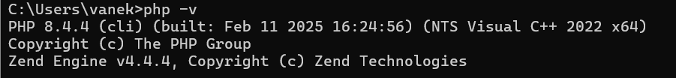

1. **Установка Composer.**

Выполнена загрузка и установка менеджера Composer с сайта: <https://getcomposer.org/download/>

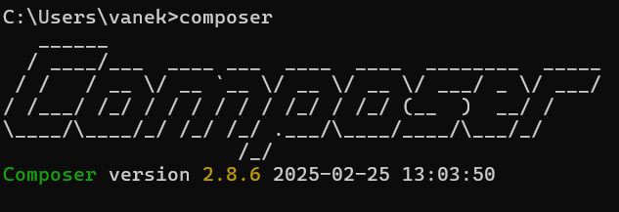

1. **Установка Grav.**

Выполнена загрузка в папку напрямую с адреса: <https://github.com/getgrav/grav> c помощью команды git cpone.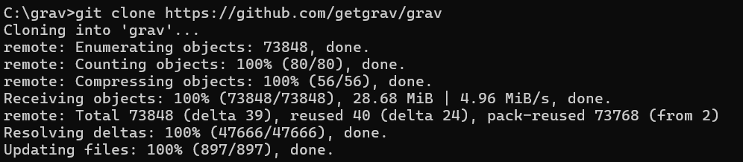

1. **Установка зависимостей.**

Поочередно вводим команды:

4.1 php -r "copy('https://getcomposer.org/installer', 'composer-setup.php');"



4.2 php composer-setup.php

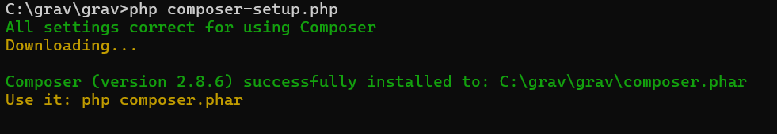

4.3 php -r "unlink('composer-setup.php');"



4.4 php C:\grav\grav\composer.phar install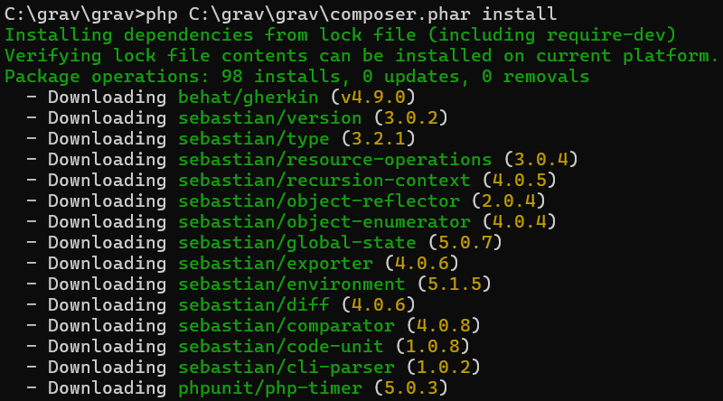

…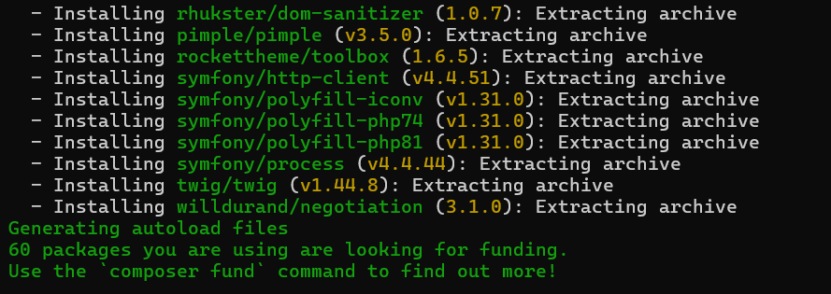

4.5 php bin/grav install

…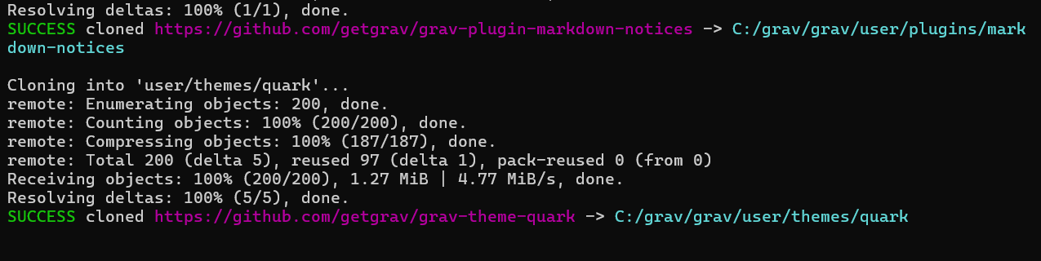

4.6 php bin/gpm install admin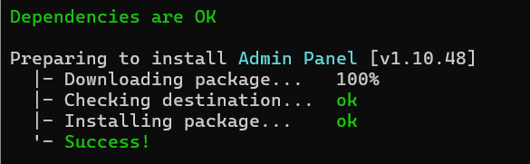

1. **Создание учетной записи.**

Создаем файл с данными тестового аккаунта:

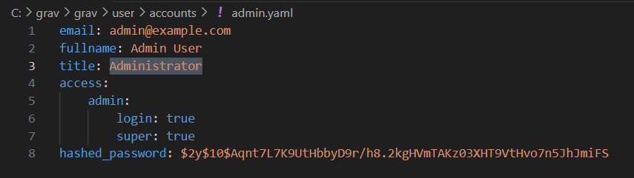

Создаем нового пользователя с помощью команды php bin/plugin login new-user:



1. **Инициализация сервера**

Запуск сервера происходит по команде: php bin/grav server



Переходим по адресу <http://127.0.0.1:8000/> :